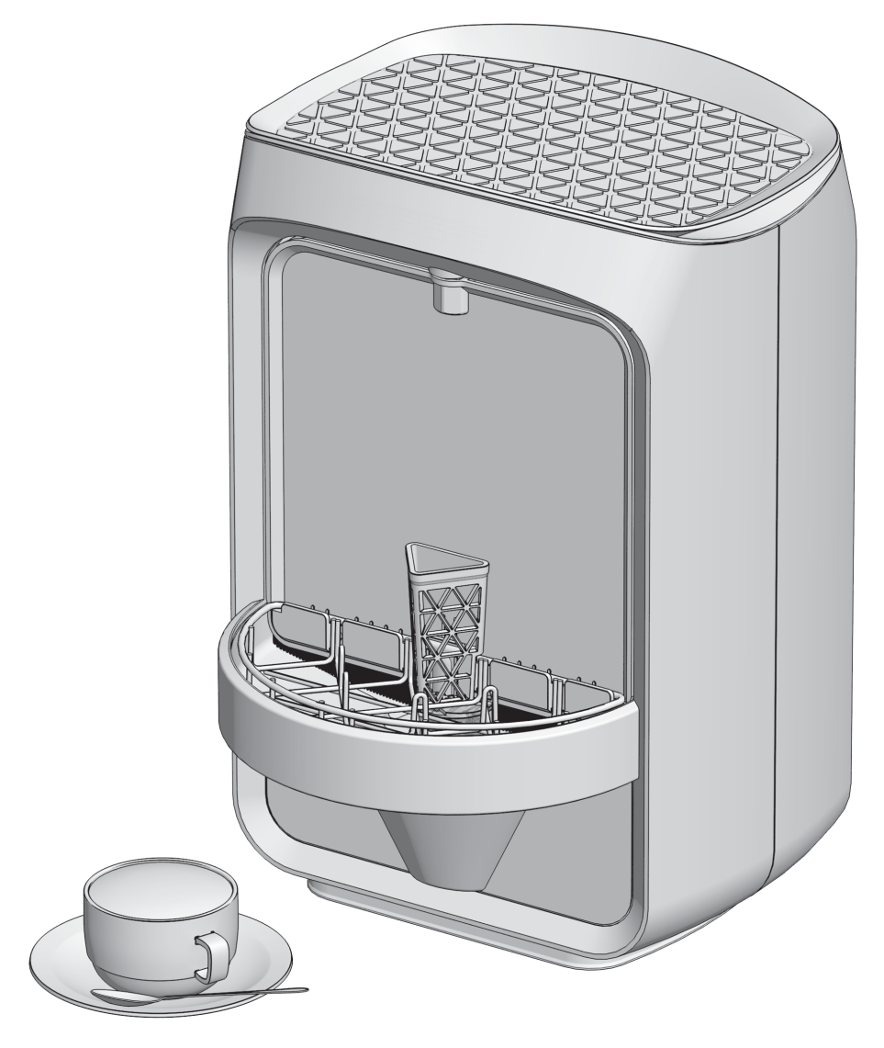
Bedienungsanleitung

חוברת הפעלה

Einführung

Vielen Dank für Ihren Kauf des FreshCup als Lösung für die Reinigung von Geschirr an Ihrem Arbeitsplatz oder zu Hause.
Der FreshCup ist ein neues Produkt israelischer Entwicklungstätigkeit, das Ergebnis von 8 Jahren der Forschung und Entwicklung unter Mitarbeit der besten Designfachleute in den Bereichen Chemie und Elektronik. Auf der Grundlage einer Prüfung der Bedürfnisse von Verbrauchern wurden bei der Entwicklung des FreshCup als effizientes und praktisches Gerät viele Überlegungen mit in Betracht gezogen, ein Gerät, das die perfekte Lösung für die Reinigung von Geschirr am Arbeitsplatz und zu Hause; es ermöglicht jedem eine einfache und effiziente Nutzung.

Prüfungen, die im Labor durchgeführt wurden, zeigen, dass Geschirr, das mit FreshCup gespült wurde, sauber und sterilisiert wird, dies mit einer neuartigen und wirksamen Reinigungsmethode, die auf der ganzen Welt als einzigartiges Patent registriert ist.
Das Spülmittel des FreshCup ist umweltfreundlich und trägt ein grünes Qualitätssiegel, das speziell für dieses Spülgerät entwickelt wurde und alle umweltmäßigen Anforderungen erfüllt – ein Reinigungsmittel, das biologisch abbaubar ist und nicht im Wasser verbleibt.
Der FreshCup ermöglicht eine gründliche Reinigung und Sterilisierung von Tassen, Untertassen, Tellern und Besteck; zudem lassen sich mit Hilfe des passenden Zubehörs Babyflaschen spülen, dies in einem kurzen und bequemen Vorgang.
Für jede Frage, bei jedem Fehler oder Problem steht Ihnen der Kundendienst zur Verfügung.
Unsere Telefonnummer: - 03-6820030

Inhaltsverzeichnis

Seite

Beschreibung des FreshCup 1

Betriebsanweisungen 3

Laufende Wartung 7

Fehlersuche und -behebung 9
Montage des FreshCup 11
Hersteller
M.N.L. Ltd.
Timna 19, Holon

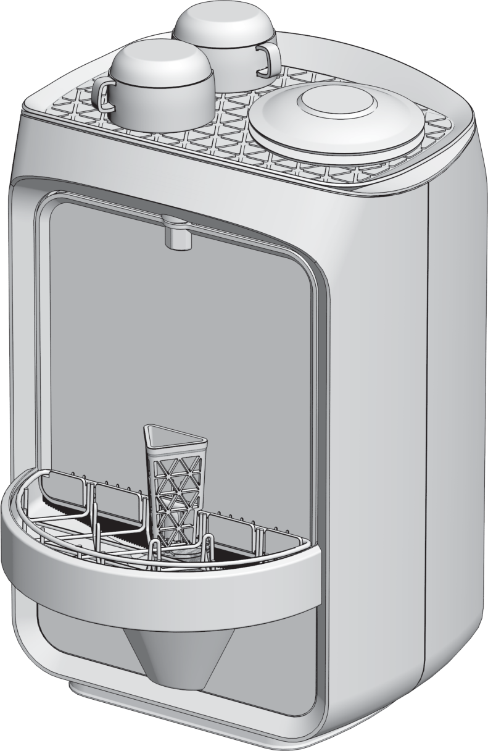
Trockenfläche
Bedienungstafel

Drehpanel

Besteckhalter
Geschirrablage

Beschreibung des FreshCup

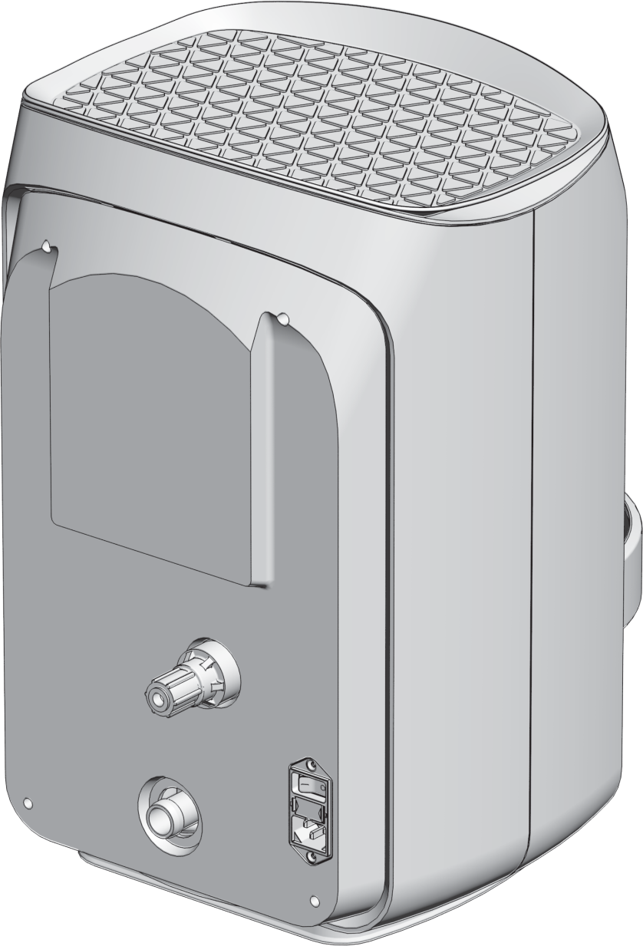
Wasserzufuhr
Hauptschalter
und Anschluss an
das Zufuhrkabel
Anschluss an das
Abwasserkabel

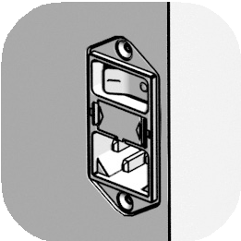
Erste Inbetriebnahme:
1. Drücken Sie auf den Hauptschalter der Bedienung (ON).
Die Leuchte des Schalters geht an – der FreshCup führt eine Reihe von Spülungen mit Wasser zur Kalibrierung durch.

2. Nehmen Sie die obere Abdeckung des Geräts herunter.

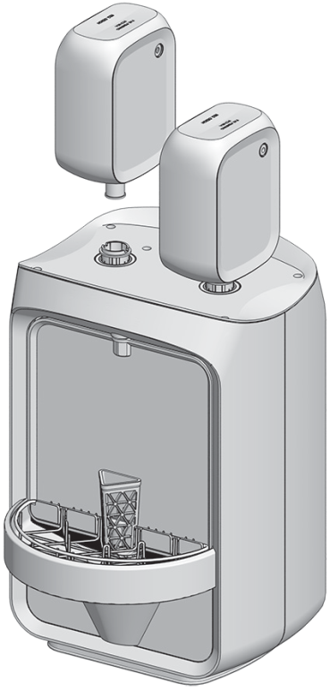
.3 Stecken Sie den gelben Behälter in die Öffnung auf der rechten Seite, wo sich der gelbe Ring befindet, und drehen Sie, bis Sie die richtige Einstellung für die Einführung gefunden haben (siehe detaillierte Anleitungen auf Seite 7 mit der Überschrift “Austausch des
Spülmittels”).

4. Stecken Sie den grünen Behälter in die Öffnung auf der linken Seite, dort, wo sich der grüne Ring befindet, und drehen Sie , bis Sie die richtige Einstellung zur Einführung gefunden haben (siehe detaillierte Anleitungen auf Seite 7 mit der Überschrift “Austausch des
Spülmittels“).Der FreshCup ist für den Betrieb bereit.

Nach der Ablage des Geschirrs und Betätigung des Betriebsschalters arbeitet der FreshCup unter einer kontrollierten Automatik. Am Ende des Vorgangs ist das Geschirr im FreshCup sauber und sterilisiert.

Ablage des Geschirrs im FreshCup:
Tassen und Becher
Entfernen Sie Fremdkörper (Zitrone, Zigarettenstummel etc.) aus dem Glas/der Tass, ebenso den Kaffeesatz. Drehen Sie die benutzte Tasse um, und platzieren Sie diese auf dem Ablagegitter, und stellen Sie sie auf die Abstellfläche (die Öffnung der Tasse zeigt nach unten).
Achtung!
Es wird empfohlen, die Tassen so abzustellen, dass die Griffe zur Seite zeigen. Große Gläser sind in umgekehrter Form nicht stabil - es ist Vorsicht geboten.

Löffel und Besteck
Geben Sie die Löffel in den Besteckkorb, wobei das Besteck nach oben zeigt.
Untertassen und Tellerchen
Geben Sie die Tassen und Untertassen auf das Abstellgitter des Geschirrs, gegenüber den beiden Vorwölbungen auf dem Gitter, wobei die Vorderseite des Geschirrs nach vorne weist. Siehe die Illustration.
Babyflaschen
1. Stellen Sie die Flaschen mit dem Gesicht nach unten ein.
2. Legen Sie die Schnuller auf das Gitter, und stellen Sie ein Glas darüber.
3. Wählen Sie das Reinigungsprogramm „HIGH“ zum Spülen der Flaschen.
4. Der Vorgang kann wiederholt oder mit einem durchgehenden Programm für das Spülen einer Reihe von Flaschen gewählt werden.
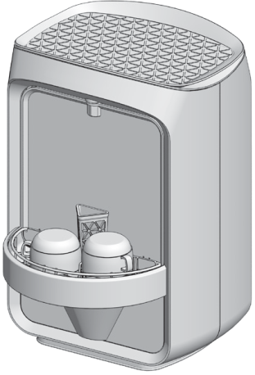
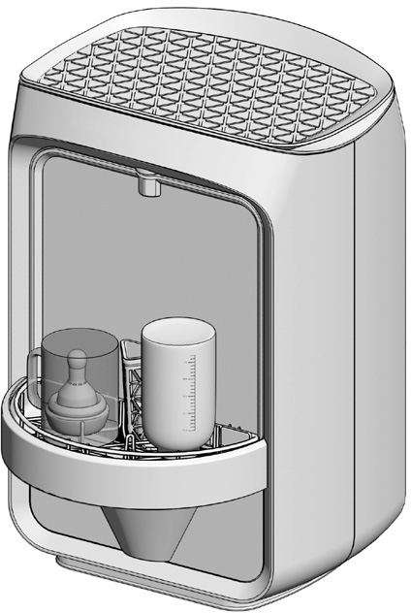
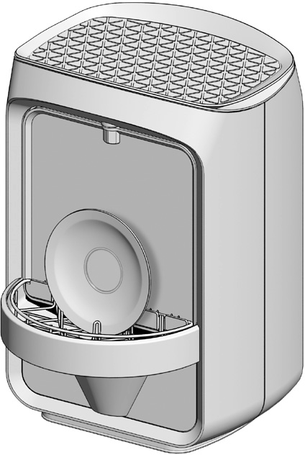

Betriebsanleitung
Normal
Auswahl des Programms
NORMAL
Für das Spülen einer Tasse, die etwa 2 – 6 Stunden ohne Lippenstiftspuren und Fettrückstände stand (Suppe, Kakao), wird das reguläre Programm eingesetzt (Eco). Dieses Programm ist die Voreinstellung, und nach jedem Spülvorgang kehrt das Gerät zu dieser zurück.
Soap-L Clean-Rinse l Eco l High Rotate Stop l Fail Wash l Next
Soap-R
Klarspülen (Rinse)
Für einen Schnelldurchgang wählen Sie das Programm „Rinse“ durch Betätigung des linken Knopfes. Jede Betätigung schaltet die Voreinstellung auf ein anderes Programm um.
Wenn die Leuchte unter dem Begriff „Rinse“ eingeschaltet ist, spült das Gerät das Geschirr in einem besonders schnellen Vorgang. Dieses Programm ist auf das Spülen von Tassen bestimmt, die bis zu zwei Stunden gestanden haben.
HIGH
Für das Spülen von Tellern mit Fettresten und Tassen, die länger als 6 Stunden gestanden haben, Babyflaschen und größere Verschmutzungen wählen Sie das Programm „HIGH“. Dieser Vorgang dauert länger und erzeugt in seinem Verlauf Dampf, um einen höchstmöglichen Reinigungsgrad zu erreichen.
Soap-L Clean-Rinse l Eco l High Rotate Stop l Fail Wash l Next
Soap-R
Soap-L Clean-Rinse l Eco l High Rotate Stop l Fail Wash l Next
Soap-R

Bedienungsanleitung

Doppeltes Programm
Für eine größere Anzahl von Geschirr – stellen Sie das Geschirr auf das Gitter des Gerätes, und drücken Sie den dreieckigen Bedienungsknopf (denken Sie daran, das gewünschte Spülprogramm zu wählen). Nach der Drehung der Trennwand wählen Sie das gewünschte Spülprogramm, stellen Sie weiteres Geschirr auf das Gestell, und drücken Sie erneut auf den dreieckigen Bedienungsknopf. Die Leuchte für den durchgehenden Vorgang geht an. Bei Abschluss des ersten Vorgangs wird das weitere Geschirr gespült. So lässt sich eine unbegrenzte Quantität von Geschirr in fortlaufendem Durchgang spülen.
Entnahme des Geschirrs
Zur Entnahme des im FreshCup verbliebenen Geschirrs drücken Sie auf den Knopf – eine Drehung ohne Spülung; die Trennwand dreht sich, und das Geschirr lässt sich entnehmen.
Empfehlung: Lassen Sie schmutziges Geschirr nicht über Nacht im Gerät. Spülen Sie es sofort im Kurzprogramm, und Sie sparen Wasser und Spülmittel.
Soap-L Clean-Rinse l Eco l High Rotate Stop l Fail Wash l Next
Soap-R
Soap-L Clean-Rinse l Eco l High Rotate Stop l Fail Wash l Next
Soap-R

Ordnungsgemäßer Betrieb und Lebensdauer des Geräts
• Achten Sie darauf, dass sich auf dem Geschirr, das Sie auf das Gitter stellen, keine Zigarettenstummel oder andere feste Gegenstände befinden, wie etwa Papier, Zitronenscheiben, Olivenkerne, etc.
• Stellen Sie sicher, dass sich das Gestell der Geschirrablage an Ort und Stelle befindet und stabil ist.
• Bitte kein Geschirr über eine Schicht hinaus auf der Trockenfläche aufeinanderhäufen.
• Bitte den FreshCup nicht von außen mit Wasser abwaschen.
Fehlendes Spülmittel:
Falls eines der beiden verschiedenen Spülmittel verbraucht ist, führt das Gerät eine Anzahl von Spülungen mit Wasser aus, und die Trennwand dreht sich zur Entnahme des Geschirrs. Die Leuchte „gelben Behälter auswechseln“ erleuchtet rechts, oder die entsprechende rote links.

Soap-L Clean-Rinse l Eco l High Rotate Stop l Fail Wash l Next Soap-R
Laufende Wartung
Wenn der gelbe Behälter leer ist, leuchtet wie gesagt die gelbe Leuchte rechts auf - die Tassen müssen von der Trockenfläche und das Trocknertablett abgenommen genommen werden. Falls über dem Gerät ein Schrank hängt, der bei der Anbringung des Behälters stören könnte, muss das Gerät vorsichtig nach vorne gezogen werden, um die Anbringung des Behälters zu ermöglichen. Nach der Füllung wird das Gerät wieder an seinen Platz geschoben. Auf der rechten Seite befindet sich eine Öffnung zur Anbringung des Füllbehälters. Bringen Sie den neuen Füllbehälter in der Öffnung in einem korrekten Winkel des Behälters gegenüber der Öffnung an. Der Behälter darf nicht mit großem Kraftaufwand hineingedrückt werden – das kann Schäden verursachen, sondern es muss die korrekte Richtung gefunden werden (durch das Drehen des Behälters, bis dieser leicht in die Füllöffnung des Behälters passt), so dass eine vollständige Anpassung zwischen den beiden besteht, die die leichte Einführung des Behälters ermöglicht. Der Behälter muss bis ans Ende eingesetzt werden, damit eine Entleerung des gelben Behälters in den inneren Behälter des FreshCup gewährleistet wird.
Drücken Sie die Trennwand in die Mitte des Sprühers, und prüfen Sie, ob Spülmittel aus dem Sprüher herauskommt. Wenn Spülmittel herauskommt, zeigt das an, dass der untere Teil des Behälters gefüllt ist. Dann muss der Nachfüllbehälter herausgenommen werden, und wenn darin noch Spülmittel übrig ist, kann dieses für eine weitere Befüllung in der Zukunft benutzt werden. Am Ende der Nachfüllung müssen der Behälter des Spülmittels aus dem Gerät entfernt und das Tablett und Ort und Stelle zurückgestellt werden.
Wenn das grüne Spülmittel zur Gänze entleert wurde, wird das grüne Licht links auf der Bedienungsleiste aufleuchten. Der Vorgang muss wie für das gelbe Spülmittel wiederholt werden.
Besonderer Warnhinweis
Bitte beachten – der grüne Behälter passt nicht in die Öffnung für den gelben Behälter und umgekehrt – ein gewaltsame Einführung des gelben Behälters in die Öffnung des grünen Behälters kann Schaden verursachen und die die Funktion des Gerätes entscheidend beeinträchtigen. Nach Abschluss der Befüllung mit Spülmittel nehmen Sie die grünen Behälter vom Gerät ab, platzieren Sie das Trockentablett zurück auf seinen Platz, und führen Sie eine Kalibrierung des FreshCup aus. Die Kalibrierung erfolgt durch das Schließen und erneute Bedienung des Schalters. Der FreshCup wird von der Rückseite her eingeschaltet.
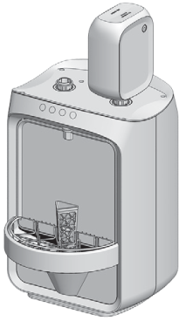
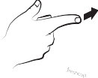
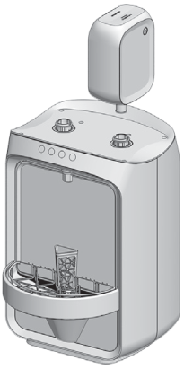
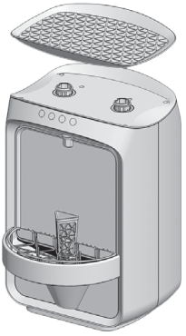
3
2
1
Warnhinweise
• Das Spülmittel des FreshCup ist eine scharfe und gefährliche Substanz, daher muss man Vorsicht walten lassen – die Behälter dürfen weder geöffnet noch gereinigt oder durchbohrt werden. Im Fall eines Auslaufens müssen sie mit Wasser ausgespült und getrocknet werden.
• Die Verschlüsse der Behälter dürfen nicht entfernt werden.
• Es ist absolut verboten, irgendein anderes Spülmittel einzusetzen, als das vom autorisierten Hersteller im Auftrag der Firma gelieferte – der Einsatz eines anderen Spülmittels kann dem Gerät Schaden zufügen und es außer Funktion setzen. Die Firma wird die Garantie in dem Fall aufheben, in dem der Einsatz eines Spülmittels zutage tritt, das nicht original ist.
• Es ist untersagt, die Behälter anzubohren.
• Bei der Füllung des Geräts dürfen die Behälter nicht vertauscht werden, das gelbe Spülmittel gehört auf die rechte Seite, dorthin, wo die Öffnung mit einem gelben Ring markiert ist, und das grüne gehört auf die linke Seite, wo die Markierung ein grüner Ring ist.
Empfehlung:
Bewahren Sie die in Ihrem Besitz befindlichen Behälter (leere und volle) mit der Öffnung nach oben weisend auf. Falls Spülmittel verschüttet wird – muss gründlich mit fließendem Wasser gespült werden.
Reinigung:
Das vordere Becken muss periodisch gesäubert werden. Reinigung des Beckens:
1. Entnehmen Sie den Besteckkorb
2. Heben Sie das Gitter nach oben an.
3. Entfernen Sie das Gitter, und legen Sie es zur Seite.
4. In diesem Zustand lässt sich das Gitter von Schmutzresten reinigen. Reinigen Sie das vordere Becken mit der Hilfe von Wasser und Seife.
5. Geben Sie den Besteckkorb und das Dreieck zurück an Ort und Stelle.
Bitte beachten:
Vermeiden Sie eine äußere Waschung des FreshCup unter laufendem Wasser – die Reinigung des Gehäuses muss mit einem feuchten Lappen und nur mit sauberem Wasser erfolgen.
Führen Sie an dem Gerät keine Reparaturen auf eigene Faust durch – die Mitarbeiter des Kundendienstes stehen Ihnen im Rahmen der Garantie oder der fortgesetzten Wartung jederzeit zur Verfügung.
Im Fall eines Defektes und nachdem Sie die die Reihe von Untersuchungen durchgeführt haben, die weiter unten detailliert beschrieben werden, kontaktieren Sie bitte den Kundendienst unter der Nummer 00972-3-5777888.
Bei jedem Defekt – leuchtet die Lampe „ERROR“ auf.
.

Fehlersuche und -behebung
Die Trennwand ist nicht geschlossen
• Drücken Sie auf den Einschaltknopf, oder schalten Sie aus, und schalten Sie dann das Gerät mit Hilfe des Hauptschalters ab, der sich auf der Rückseite des Gerätes befindet.
• Prüfen Sie, ob ein Fremdkörper eine Drehung der Trennwand behindert.
• Prüfen Sie, ob das Gitter sich korrekt an Ort und Stelle befindet und die Trennwand nicht bei der Drehung behindert.
• In dem Fall, da Sie keine Lösung gefunden haben, bestellen Sie bitte einen Techniker.
Fall eines Fremdkörpers in das Auffangbecken
In dem Fall, da ein Fremdkörper in das Auffangbecken geraten ist, lässt sich dieser mit der folgenden Methode entfernen:
1. Entfernen Sie den Besteckkorb, und heben Sie das Gitter ab.
2. Drehen Sie die Trennwand mit Hilfe von Druck auf eine der Seite, und belassen Sie die Wand in einer halb gedrehten Position.
3. Sollte sich die Trennwand nicht drehen – prüfen Sie die Trennwand auf die im vorangehenden Absatz beschrieben Weise.
4. Fall Sie keine Lösung für die Drehung der Trennwand gefunden haben, bestellen Sie bitte einen Techniker.
5. Prüfen Sie, ob sich ein Fremdkörper im Becken befindet; falls ja, entfernen Sie ihn.
6. Drehen Sie die Trennwand zurück in ihre Position.
7. Geben Sie den Besteckkorb und das Gitter zurück.
8. Drücken Sie auf den Einschaltknopf, oder schalten Sie das Gerät ab und wieder an.
Der Sprüher steckt fest
1. Schalten Sie das Gerät aus und mit Hilfe des Hauptschalters wieder ein. Der FreshCup führt eine Reihe von Vorgängen der Spülung mit Wasser aus.
2. Nehmen Sie das kleine Dreieck und den Besteckkorb aus ihren Positionen heraus.
3. Drehen Sie die Trennwand, indem Sie diese an ihren Seiten nach hinten drücken, und belassen Sie sie in der Position einer halben Drehung.
4. Prüfen Sie, ob sich ein Fremdkörper findet, der die korrekte Funktion des Sprühers behindert – wenn ja, entfernen Sie den Fremdkörper; wenn der Sprüher weiter auf einer Seite feststeckt, drücken Sie den Sprüher (einmal klopfen) in Richtung Mitte.
5. Wenn sich das Problem nicht löst, bestellen Sie einen Techniker.
6. Geben Sie das Gitter und das Dreieck an Ort und Stelle zurück.
7. Schalten Sie das Gerät mit Hilfe des Hauptschalters ein.
8. Der FreshCup führt eine Reihe von Spülvorgängen mit Wasser aus.
Das Warnlicht leuchtet auf – der Wasserdruck reicht nicht aus
1. Prüfen Sie, ob das Rohr, an das das Gerät angeschlossen ist, offen ist, und ob es im Haus Wasser gibt.
2. Wenn das Rohr offen und das Gebäude mit Wasser versorgt ist, schalten Sie das Gerät mit Hilfe des Hauptschalters aus, und schließen Sie das Rohr.
3. Schalten Sie den FreshCup mit Hilfe des Hauptschalters ein, um den Wasserdruck im Rohr freizugeben. Der FreshCup wird bei fehlendem Wasserdruck abschalten.
4. Trennen Sie das Wasserrohr von seinem Anschluss an den FreshCup, öffnen Sie den Wasserhahn, und prüfen Sie den Wasserdruck im Rohr (ob es einen korrekten Fluss gibt).

Fehlersuche und -behebung
Stellen Sie bei jeder Trennung und jedem Anschluss des Wasserrohrs sicher, dass im Rohr am Anschluss zum FreshCup eine Dichtung besteht.
5. Wenn das Rohr nicht verstopft ist, nehmen Sie den Filter heraus, der sich im linken Rohr befindet, spülen Sie diesen mit Wasser aus, und geben Sie ihn an seinen Platz zurück.
6. Schließen Sie das Wasserrohr wieder an, und öffnen Sie den Wasserhahn.
7. Schalten Sie den Hauptfilter ein. Der FreshCup führt eine Reihe von Spülvorgängen mit das Wasser durch.
8. Wenn nach diesen Maßnahmen immer noch ein Defekt mit fehlendem Wasserdruck besteht, bestellen Sie bitte einen Techniker.

Installation
Die eigene Installation wird nur mit Hilfe eines Fachmanns empfohlen. In dem Fall, da es einen solchen nicht gibt, bestellen Sie einen Monteur der Firma.
Anforderungen der Installation:
• Die Stromquelle – Stromanschluss im maximalen Abstand von anderthalb Metern vom FreshCup.
• Quelle des atmosphärischen Wasserdrucks in Höhe von 1 mit einem maximalen atmosphärischen Druck von 6, maximaler Abstand von anderthalb Metern vom Standort des FreshCup.
• Es ist problemlos, den FreshCup an heißes Wasser aus dem Solarboiler anzuschließen.
• Installationsfläche – Arbeitsfläche in der Küche oder Regal in einer Größe von 40 x 40 cm; sie sollte eine Tragfähigkeit von 20 kg aufweist.
• Abfluss – Spülbecken oder Abfluss in einer Entfernung von 1,5 Metern; der Abfluss muss sich in einer Höhe befinden, die tiefer liegt als der Anschluss des Rohrs des FreshCup.
Installationsanweisungen
1. Stellen Sie den FreshCup auf das Tablett der Überschüsse.
2. Bringen Sie einen Hauptwasserhahn mit Ventil an die Wasserzufuhr des FreshCup und sein zweites Ende an die Anschlußstelle des Wassers am FreshCup an.
3. Schließen Sie das Hauptwasserrohr an die Wasserquelle an (stellen Sie sicher, dass Dichtungen vorhanden sind).
4. Schließen Sie das Abflussrohr an den Anschlusspunkt für das Abflussrohr des FreshCup an, und dessen zweites Ende an den Abflusspunkt – es ist wichtig, das Abflussrohr mit einer geeigneten Klemme festzumachen, um eine Trennung des Rohres vom Anschluss im Verlauf des regelmäßigen Betriebes zu verhindern.
5. Öffnen Sie das Wasserrohr.
6. Schließen Sie den elektrischen Stecker an die Stromquelle an.
7. Montieren Sie das Abstellgitter des Geschirrs, einschließlich des Besteckkorbes (siehe Illustration im Kapitel der laufenden Wartung).
8. Schalten Sie den Hauptschalter ein – die blauen Leuchten gehen an und zeigen an, dass das Gerät funktioniert. Das Gerät führt eine Reihe von Wasserspülungen durch.
9. Stecken Sie die Behälter mit den Spülmitteln in die dafür vorgesehenen Öffnungen, und entleeren Sie deren gesamten Inhalt in das Gerät. Achten Sie darauf, jeweils den Inhalt der Behälter in die vorgesehene Öffnung zu entleeren – den gelben auf der linken und den grünen auf der rechten Seite.
10. Platzieren Sie das Tablett für die Tassen auf dem oberen Teil.
11. Das Gerät ist für den Betrieb bereit.
Bei der Installation auf der Küchentheke – Abfluss in das Küchenbecken.
Legen Sie das Abflussrohr in gerader Linie ohne Hindernis in das Spülbecken, wobei die Abflussöffnung nach unten weist.
Bitte beachten:
Der Abfluss in das Spülbecken kann im Becken Schmutz verursachen. Des Weiteren muss darauf geachtet werden, dass die Abflussöffnung nach unten weist und gut befestigt sein muss, so dass kein schmutziges Wasser an die Oberfläche gelangt.

Installation

Bei der Installation von Rohrleitungen unter der Küchentheke
• Es muss ein Loch in die Küchentheke gebohrt werden, um die Wasser- und Abflussleitungen durchzulegen. Bitte achten Sie darauf, ein Loch im passenden Durchmesser im Hinblick auf die Rohre zu bohren, die sie bei der Installation benutzen.
• Eine passende Vorrichtung für das Abflussrohr – geeignet für den Einsatz unterhalb der Küchentheke.
• Stellen Sie sicher, dass das Abflussrohr auf dem Weg nicht geknickt ist, und dass es sich entlang des gesamten Verlaufs in einem durchgehenden Gefälle befindet. Knicke im Rohr können Verstopfungen und Überflutungen in und außerhalb der Spülmaschine zur Folge haben.
Technische Angaben zum FreshCup
Eingangs-  spannung | Leistung | Gewicht ohne Spülmittel | Tiefe | Höhne | Breite | Gesamtvolumen des Gerätes
230 Volt | 2200 Watt  Sicherung  16 Ampère | 5 kg | 40 cm | 45 cm | 32 cm | 1,45 Liter

Anschlüsse: Eingang ¾”Ausgang:
Waschmaschinenrohr 19 mm Außendurchmesser
(Das Rohr wird mit einem Gummi am Ende geliefert, dessen Innerdurchmesser 19 mm beträgt.)

